Motores das portas:

O motor utilizado no momento é o N20 da Polulu ([link](https://www.pololu.com/product/994)). O motor pode ser alimentado de 1,5 a 12V. Ele é acoplado a uma caixa de redução de 298:1, convertendo parte de sua rotação em torque. O torque a 6V é aproximadamente 5,04 kgf∙cm (0,5N∙m) a vazio e cerca de 1kgf∙cm com carga. Tem uma velocidade de 100 rpm a 6V.

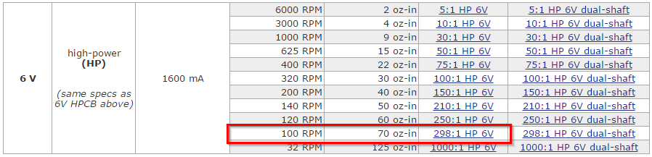

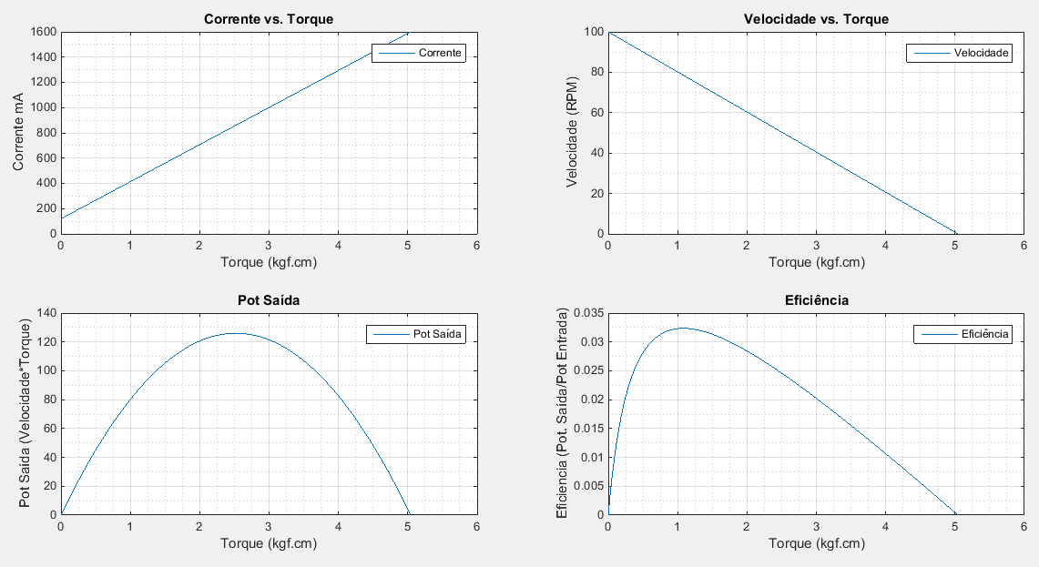

Para deslocar a porta na direção vertical, a força necessária deve ser maior do que a força de atrito.

Há dois valores distintos para esta força. Um é o valor quando a porta ainda não venceu a inércia, que seria a força de atrito estático, e outro valor é quando a porta já está em movimento, que é a força de atrito dinâmico.

Consultando tabelas obtemos alguns valores de coeficientes de atritos dinâmicos ([link](http://www.webcalc.com.br/ciencias/coef_atrito.html)). No caso em estudo trata-se de atrito madeira e aço, não lubrificados, cujo valor é de 0,40. O atrito estático é cerca de 0,54. A massa da porta da esquerda é de 1,592 kg contando os suportes e roldanas.

$$F_{{at}_{estático}}=m_{esquerda}∙\vec{g}∙ μ_{estático}$$

$$F_{{at}_{estático}}=1,592∙9,807∙ 0,540$$

$$F_{{at}_{estático}}=8,431N$$

O torque inicial necessário ao sistema será a força aplicada ao ponto médio do pinhão, que é 0,1375mm:

$$τ_{inicial}=F_{{at}_{estático}}∙d$$

$$τ_{inicial}=8,431∙0,001375$$

$$τ_{inicial}=0,011593 Nm$$

Para o mercado de motores este valor é correspondente a aproximadamente 0,12kgf cm.

$$F_{{at}_{dinâmico}}=m_{esquerda}∙\vec{g}∙ μ_{dinâmico}$$

$$F_{{at}_{dinâmico}}=1,592∙9,807∙ 0,400$$

$$F_{{at}_{dinâmico}}=6,245N$$

$$τ_{movimento}=F_{{at}_{dinâmico}}∙d$$

$$τ_{movimento}=6,245∙0,001375$$

$$τ_{movimento}=0,008587 Nm$$

Para o mercado de motores este valor é correspondente a aproximadamente 0,09kgf cm.

A velocidade de abertura da porta deve ser de no máximo 3,9 segundos ([link](http://www.schindler.com/content/dam/web/br/PDFs/NI/manual-transporte-vertical.pdf) [pg 33]). A porta deve se deslocar 25cm.

$$v_{abertura}= \frac{25 cm}{3,9s}→\frac{3,846m}{min}$$

O pinhão tem 5,5mm de diâmetro.

$$C_{pinhão}=0,0173m$$

Número de giros necessários para deslocamento total da porta:

$$giros= \frac{0,250}{0,0173}→14,451$$

A velocidade angular será então:

$$ω=\frac{14,451}{3,9s}→222,32 rpm$$

$$ω=23,28 rad/s$$

A velocidade é diretamente proporcional à tensão aplicada nos terminais do motor, logo a tensão que deve ser aplicada a este motor para alcançar a rotação de 222,32rpm é de 13,34V. O motor não deve ser alimentado acima de 12V, segundo o fabricante, então a rotação final do motor será de 200rpm, que levará a porta a se abrir em 3,905s, o que não prejudica a velocidade desejada.

A potência na ponta do eixo será:

$$P= τ_{movimento}∙ω$$

$$P= 0,008587 ∙23,28$$

$$P=0,200 W$$

Para uma tensão de 6V a corrente necessária para tirar a porta da inércia é de 180mA, consultando as curvas de corrente vs torque, e para manutenção do movimento:

$$i_{movimento}=\frac{P}{V}→\frac{0,2}{12}=33,31mA$$